«Счастье - быть рядом с вами»
Сценарий мероприятия, посвященного Дню защитника Отечества.
Странадкина Марианна Сергеевна,
концертмейстер образцового ансамбля
народного танца «Талнахский перепляс»
МАУ ДО «Дворец творчества детей и молодежи»

Цель мероприятия: организация совместного досуга воспитанников коллектива и их родителей посредством участия в концертно – конкурсной программе.
Задачи:
- Способствовать сплочению детей, родителей, педагогов.
- Воспитывать у детей чувства уважения, патриотизма, любви, гордости за свое Отечество.
- Развивать творческие способности детей и их мышление.
- Расширить кругозор детей в области знаний по истории праздника Дня защитника Отечества.
План подготовки:
- Разработка идеи праздника.
- Написание сценария.
- Обсуждение сценария с учащимися творческой группы.
- Подбор концертных поздравительных номеров воспитанников.
- Репетиции номеров.
- Изготовление учащимися поздравительных открыток, рисунков и плакатов к 23 февраля.
- Оформление класса рисунками, плакатами, открытками, воздушными шарами.
- Изготовление наградных звездочек.
- Подбор фотографий пап учащихся коллектива для презентации к празднику «Счастье быть рядом с вами».
- Подбор фоновой музыки для мероприятия и фонограмм для концертных номеров.

Реквизит:
- Цветные фломастеры.
- Белая бумага формата А-4.
- Карточки цветные для конкурсного задания.
- Мини-открытки «С 23 февраля» в форме звезды.
- Звездочки.
- Светильники «Светлячки» светодиодные - 2 шт.
- Открытки – жетоны «Настоящий мужчина», «Лучший папа», «Самый мужественный».

Техническое оснащение:
- Экран для показа презентации.
- ПК.

Музыкальное оформление:
- Фоновая музыка (песни про армию, патриотические песни и т.д.)
- Фонограмма песни «Папа может».
- Фонограмма песни «Мой любимый папа».
- Фонограмма к танцевальному номеру «Мечты».
- Фонограмма песни «Идет солдат по городу».
- Фонограмма песни «Граница».

Ход мероприятия

Звучит патриотическая музыка. В класс заходят гости: папы, мамы, дети. Все рассаживаются за столы. Каждому мужчине и мальчику девочки из ансамбля прикрепляют на лацкан костюма мини – открытку с надписью «С 23 февраля» в форме звезды.
Ведущая: Здравствуйте друзья: ребята, папы и мамы, дедушки и бабушки! Мы рады видеть вас в нашем уютном классе.
Сегодня мы - педагоги, учащиеся ансамбля «Талнахский перепляс» хотим поздравить всех мужчин – пап и их сыновей с праздником, с Днем Защитника Отечества.
Защищать Отечество – это священный мужской долг. Нашу Родину защищают вооруженные силы, которые охраняют покой страны, неся вахту на земле, в небе, на море.
В нашем календаре 23 февраля – красная дата. А кто из вас знает историю появления этого праздника?
Дети поднимают руки.
Ведущая: Я расскажу вам некоторые факты из истории этой знаменательной даты.
На экране презентации картинки соответствующей тематике
Зародился праздник в далекие революционные годы. В 1918 году 28 января, по Декрету Совета Народных Комиссаров была создана Рабоче-Крестьянская Красная Армия. Первую годовщину этого события намеревались отметить 17 февраля, но 17 февраля выпало на понедельник и устройство этого праздника было перенесено на воскресенье 23 февраля. Официально День Красной Армии и Флота, как он тогда назывался, был установлен в РСФСР в 1922 году. С 1922 года 23 февраля приобрело характер всенародного праздника. С 1946 года полюбившийся жителям огромной страны СССР праздник стали называть Днем Советской Армии и Военно – Морского Флота. Традиционно в этот день чествовали всех военных, к которым после войны мог отнести себя практически каждый гражданин. Постепенно с праздником начали поздравлять всех мужчин, даже тех, кто никогда не служил в армии. После распада Советского Союза российские власти (с 1993 года) переименовали праздник в День защитника Отечества. А с 2002 года 23 февраля было утверждено в качестве официального выходного дня.
Это праздник доблести, мужества, чести и любви к Родине. В этот день принято поздравлять мужчин всех профессий и возрастов, в том числе самых юных, которым только предстоит когда-то встать на защитные рубежи.
И мы все от души поздравляем вас, дорогие мужчины, с этим героическим праздником! Успехов вам, здоровья, добра, мужества!
Сегодня у нас - женщин, есть повод сказать вам какие вы смелые, отважные, верные, благородные!
Для вас в этом зале будут звучать поздравления, стихи и песни, исполнятся танцы. И первыми для вас выступят наши очаровательные девчонки: Харитонова Катя, Волынцева Настя, Байбикова Саша, Бурлуцкая Лена, Григорьева Оля. Они споют для вас песню «Папа может», встречайте!
Учащиеся исполняют песню «Папа может».
На экране презентация с фотографиями пап.
Аплодисменты.
Ведущая: Сегодня папы вместе со своими помощниками сыновьями покажут, что же они могут на самом деле. Для них подготовлены веселые и занимательные конкурсы, за участие в которых они будут получать звездочки, а в конце праздника подсчитаем количество звезд и определим победителей. А вручать звезды мне будут помогать девочки нашего ансамбля. Они будут следить за тем, кто из вас первым поднимет руку и правильно ответит на вопрос. Будьте смелыми и активными!
И вот наше первое конкурсное задание:
На слайде презентации изображены флаги Российской Армии: Воздушно- Десантные Войска (ВДВ), Ракетные Войска Стратегического Назначения (РВСН), Флаг Военно - Воздушных Сил (ВВС), Флаг Министерства Обороны РФ, Флаг Сухопутных Войск РФ, Военно-Морской Флот (ВМФ), Военно-Космические Силы (ВКС), Флаг Служб тыла Вооруженных Сил РФ.
Перед вами на поздравительной открытке изображены флаги Российской Армии и вы должны назвать войска, которым они принадлежат. Смелее папы! Покажите свою эрудицию в данном задании. За быстрый и правильный ответ - заветная звездочка.
Участники отвечают и получают награды.
Ведущая: Спасибо, вы здорово разбираетесь в российской геральдике!
А сейчас Григорьева Оля и Шубина Лера прочитают стихотворения для своих пап.
1 уч-ся: С Двадцать третьим февраля, папа, поздравляю!
Сильным, смелым быть всегда я тебе желаю.
2 уч-ся: Ты для всех во всем пример, ты в беде не бросишь
И стараешься помочь, если вдруг попросят.
1 уч-ся: Мир пусть будет и покой, пусть глаза сияют.
Пусть стране нашей большой враг не угрожает.
2 уч-ся: Небо будет голубым. Счастье и достаток,
А во всех твоих делах – радость и порядок!
Аплодисменты
Ведущая: Каждый мужчина в душе летчик, и сейчас мы это вам докажем. Папы выступят в роли конструкторов, а сыновья научатся быть настоящими летчиками. Приглашаю наших пап и их помощников — сыновей участвовать в следующем конкурсе.
Конкурс «Самолет»
Каждая команда в составе папы и сына получает лист белой бумаги, фломастеры.
Ведущая: Задача пап — смастерить самолет из бумаги, а сыновьям помочь раскрасить. Это работа не только на скорость, но и на качество. А далее сыновья будут эти летающие объекты запускать в воздух. Чей самолетик дальше улетит, тому и вручается звездочка. Итак, кто же у нас получит титул «лучшего конструктора» и «лучшего пилота»?
Ведущая: папы — молодцы, сынишки — умнички!
А для вас прозвучит еще один веселый музыкальный подарок от девочек! Песенку «Мой любимый папа» исполнят Руденко Саша, Фролова Даша, Максимова Полина, Осипова Саша, Иванова Вика и Козлова Настя.
Звучит песня «Мой любимый папа».
На экране презентация с фотографиями пап воспитанников коллектива.
Аплодисменты.
Ведущая: Здорово, задорно, весело, молодцы девчонки!
Но что-то притихли наши мамочки! Давайте проведем следующий конкурс именно с ними. Каждая мама может заработать дополнительную звездочку для своей команды - семьи.
Конкурс «Комплименты»
Итак, наш следующий конкурс — это конкурс комплиментов! Каждая мама по очереди называет комплимент папе или своему сыну. Кто долго думает, тот и выбывает из игры! Задача каждой мамочки — вспомнить как можно больше теплых слов в адрес мужчин. (Например: добрый, ласковый, старательный, послушный, нежный, заботливый и т. д.)
Ведущая: Отлично! Молодцы, мамы! Все оказались такими красноречивыми и принесли своим мужчинам много звездочек!
А наш праздник продолжается и свое поздравление папе и всем мужчинам прочитает Харитонова Катя.
На экране презентация с фотографиями пап и мальчиков коллектива.

Пусть сегодня во имя тебя,
Двадцать третьего февраля,
Все слова поздравлений звучат,
Ближе к ночи – салюты гремят.

Ты – мужчина, пускай и не воин,
Поздравлений сегодня достоин:
На защиту Отечества встанешь
В час лихой, от беды не отпрянешь.

Ты, защитник по духу, в крови
Отголоски всех предков твоих:
Защищали Отчизну они,
Побеждали и мир берегли.

Без войны можешь буднично жить,
Но способен всегда защитить
Не страну, так хотя бы семью –
Стариков, и детей, и жену.

Двадцать третьего февраля
Поздравляем мужчину не зря:
Так надежно мужское плечо.
Поздравляем тебя горячо!

Ведущая: Спасибо Катюша!
А мы приближаемся к самому ответственному и последнему конкурсу - блиц - турниру.
Послушайте правила прохождения этого конкурса: на двух столах закреплены светодиодные светильники - светлячки. Услышав вопрос, необходимо быстро нажать на «светлячок» и правильно ответить на вопрос. Я прошу своих помощниц быть очень внимательными и вести счет ответов участников. У кого их окажется больше получат звезду. Сначала соревнуются две команды участников, затем их сменит другая пара.
На экране демонстрируются вопросы соревнования, ведущая озвучивает их.
Вопросы для соревнования
1. Солдатская обувь (сапоги).
2. Отдых в походе. (Привал)
3. Кухня на корабле. (Камбуз)
4. Самое высокое звание офицера. (Генералиссимус)
5. Торт, носящий имя главнокомандующего армией. (Наполеон)
6. Из чего солдат кашу варил? (Из топора)
7. Материал, из которого был сделан солдатик в сказке Г.Х. Андерсена. (Олово: «Стойкий оловянный солдатик»)
8. Повар в армии. (Кашевар)
9. Головной убор матроса. (Бескозырка)
10. Назовите имена богатырей — защитников Руси, изображенных на картине художника В.М. Васнецова. (Илья Муромец, Алеша Попович, Добрыня Никитич)
11. Солдатское пальто. (Шинель)
12. Комплект военной одежды. (Форма)
13. Кусок ткани, используемый в сапогах вместо носка. (Портянка)
14. Сколько лет служили солдаты в царской армии? (25)
15. Головной убор былинного богатыря. (Шлем)
16. Печь для приготовления пищи солдатам в походе. (Полевая кухня)
17. Стрижка новобранца. (Наголо, налысо, «под ноль»)
18. Матросский танец. («Яблочко»)
19. Матросская нижняя одежда без застежки. (Тельняшка)
20. Примета военных кителей, рубашек, шинелей. (Погон)
21. Цвет военной одежды. (Хаки)
22. Головной убор десантника. (Берет)
23. Повар на флоте. (Кок)
24. Волшебная обувь русских сказок. (Сапоги)
25. Рюкзак десантника. (Парашют)
26. Головной убор танкиста. (Шлем)
27. Верхняя часть сапога. (Голенище)
28. Солдаты из охраны короля Людовика XIV. (Мушкетеры)
29. Головной убор солдата. (Пилотка)
30. Матросский покрой брюк. (Клеш)
31. Какую кашу полководец А. Суворов называл «богатырской» (гречневую)
32. Одежда необходимая во время кораблекрушения. (Спасательный жилет)
33. Сражение, которое произошло в конце лета 1812 года, ставшее переломным в Отечественной войне с армией Наполеона I. (Бородинское)
34. В каком фильме прозвучала фраза, ставшая «крылатой»: «Есть такая профессия — Родину защищать!» («Офицеры»)
35. Молодой солдат, только что призванный в армию. (Новобранец)
36. Воинское звание, следующее за рядовым. (Ефрейтор)
37. Одна из составных частей оружия, необходимая для упора в плечо стрелка и передачи последнему силы отдачи. (Приклад)
38. Другое название конницы. (Кавалерия)
39. Боевая гусеничная бронированная машина. (Танк)
40. Бревно с металлическим наконечником, которое применялось в старину для разрушения крепостных стен. (Таран)
41. Повозка с открытой площадкой под станковый пулемет, применяемая в кавалерии во время Гражданской войны (1918 — 1920 гг.). (Тачанка)
42. Командующий русской армией в войне 1812 г. (М.И. Кутузов)
43. Битва (1380г) русских полков во главе с Дмитрием Донским и монголо-татарским войском под началом Мамая, положившая начало освобождению Руси от татаро-монгольского ига. (Куликовская)
44. Торжественный смотр войск с боевой техникой. (Парад)
45. Назовите сказку Г.Х. Андерсена, где главным героем был солдат, женившийся на принцессе? («Огниво»)
46. Какая ягода переводится, как победа? (Виктория)
Деталь, с помощью которой солдат застегивает ремень. (Пряжка)
47. О людях какой воинской специальности идет речь в фильме «В бой идут одни старики»? (О летчиках)
48. Казачий атаман, походом 1581 г. начавший освоение Сибири Русским государством, герой народных песен, погибший в бою с татарами в 1585 г. (Ермак Тимофеевич)
49. Русские народные эпические (величаво-спокойные) песни-сказания, сложенные в XI — XVI вв., повествующие о богатырях — защитниках земли русской. (Былины)
50. Кто 26 февраля 1712 г. издал указ об основании Тульского оружейного завода? (Царь Петр I)
51. Первый станковый пулемет, названный в честь изобретателя — американского конструктора и промышленника. («Максим», Максим Хайрем)
52. Торжественная форма приветствия залпами артиллерии. (Салют)
53. Где впервые прозвучала фраза «Ребята, давайте жить дружно» (м\ф про кота Леопольда)
54. Кому из великих русских полководцев принадлежат слова: «А если кто с мечом к нам войдет – от меча и погибнет. На том стояла и стоять будет земля русская!» (Александр Невский)
Ведущая: Блиц - турнир закончен, а сейчас подсчитаем звездочки и определим самую удачливую команду.
А пока я и мои помощницы будем заняты этим ответственным делом, для вас снова звучат поздравления с праздником:
Для вас танцуют победители, учащиеся группы среднего звена ансамбля, занявшие 1 место в конкурсе «Сам себе хореограф», который проходил во Дворце Творчества Детей и Молодежи. Встречайте Девликамова Алсу, Лытнева Лера, Павлова Надя, Долгих Влада, Исаева Юля, Овчаренко Даша, Текунова Саша, Боева Настя и Камалова Женя с хореографическим номером «Мечты»
Учащиеся исполняют танец, затем девочки читают стихотворное поздравление.
На экране презентация с фотографиями пап и мальчиков коллектива.
1 участница: Поздравляем вас, мужчины, с Двадцать третьим февраля.
2 уч-ца: Вы – защитники Отчизны, благодарна вам Земля.
3уч-ца: Будьте смелыми на страже рубежей страны родной.
4 уч-ца: Чтобы злобство силы вражьей обходило стороной.
5 уч-ца: Вас, мужчины, поздравляем с днем защитников страны.
6 уч-ца: И от всей души желаем, чтобы не было войны.
7 уч-ца: Вы в успехе пребывайте, и удача чтоб была.
8 уч-ца: Нам нужны вы — это знайте, пусть все спорятся дела!
9 уч-ца: Как много хочется сказать, слов хороших пожелать, в зимний день календаря …
Все: С Двадцать третьим февраля!
Ведущая: Аплодисменты! Спасибо, девчата, за прекрасный танец и стихи! Вы наши звездочки!
Ну, а мы подведем итоги. Звезды подсчитаны, и мы с удовольствием приступаем к вручению заслуженных наград.
Объявляется команда победитель, идет награждение участников конкурсов. Каждый участник команд поощряется званием («Лучший папа», «Настоящий мужчина», «Самый мужественный» и др.)
Ведущая: А сейчас для всех мужчин: пап, дедушек, сыновей звучит эта песня. А кто хочет, подпевайте вместе с нами!
На экране презентации текст песни «Идет солдат по городу»
Все ребята выходят в центр зала. Звучит музыка, все поют.
Ведущая: Все молодцы! Мы с вами сегодня отлично провели время вместе!
Ведущая читает стихотворение.

Пусть светит солнце в мирном небе
И не зовет труба в поход.
Чтоб только на ученьях
Солдат в атаку шел вперед.
Пусть вместо взрывов гром весенний
Природу будит ото сна,
А наши дети спят спокойно
Сегодня, завтра и всегда!
Здоровья крепкого и счастья
Всем тем, кто мир наш отстоял.
И кто его сегодня охраняет
И кто сполна долг Родине отдал!

Еще раз всех с праздником — с Днем защитника отечества! Берегите Родину! До новых встреч!
Звучит песня «Граница».

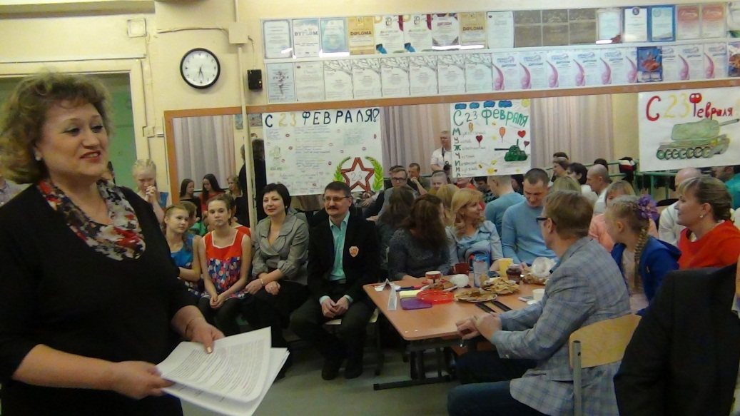

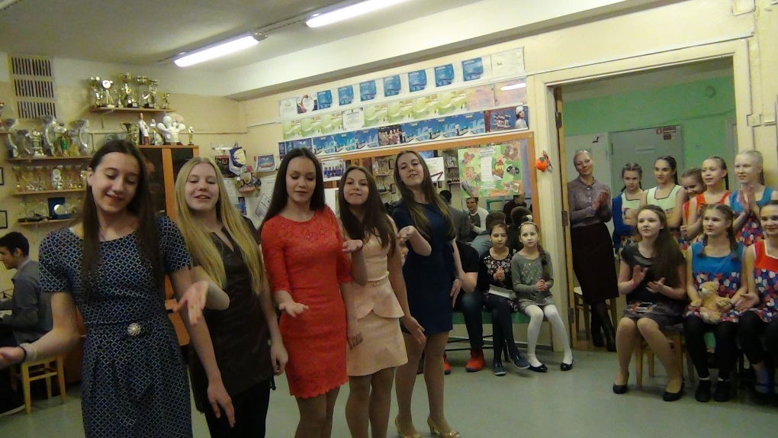
Список используемой литературы:
1.https://ru.wikipedia.org./wiki/День защитника Отечества.
2. pozdravok.ru/pozdravleniya/prazdniki/den_zashitnikov_otechestva/istoriya/ - История праздника.
3. esperanto-plus.ru/festo/23-fevrala.htm. – Исторические подробности праздника.
4. https://ria.ru/spravka День защитника Отечества. История праздника – РИА Новости.
5. kladraz.ru/scenari/dlja- shkoly/ 23 февраля сценарии.
6. https://ru.wikipedia.org/wiki/ Список флагов Вооруженных сил России.
7. toparmy.ru/…i…/flagi-vooruzhyonnyx-sil-rossii.html.
8. www.vexillographia.ru/Russia/mod_arm1.htm. Флаги армии России.
9. www.dorogavrim.ru/articles/flagi_armii_i_flota/ - Флаги Армии и Флота.
10. ped-kopilka.ru – День защитника Отечества. Сценарии для школы.
11. pozdravok.ru – Сценарий «23 февраля – поздравлять мужчин пора»
12. scenario.fome.ru - Спортивный праздник к 23 февраля.
13. http://pozdravok.ru/pozdravleniya/prazdniki/den-zashchitnikov-otechestva/
14. http://pozdravok.ru – Стихи на 23 февраля.
15. davno/ru/cards - Открытка военным.
16. Журнал «Открытый урок. Методики, сценарии, примеры». Изд. «Тио» Москва. /№1 01.2011 г.; №5 05.2013г.; №1 01.2017г./

